Primavera 2022 | Adultos jóvenes con discapacidades
Aproximadamente 1 de cada 8 jóvenes de 15 a 30 años vive con una discapacidad. En este número, varios jóvenes adultos con discapacidades, que van desde tumores y diferencias en las extremidades hasta trastornos de procesamiento y lupus, cuentan sus historias sobre lo que ha sido para ellos.

Encontrando mi camino viviendo con NF
por Susan Geelhoed
Sherman Street CRC, Grand Rapids, MI

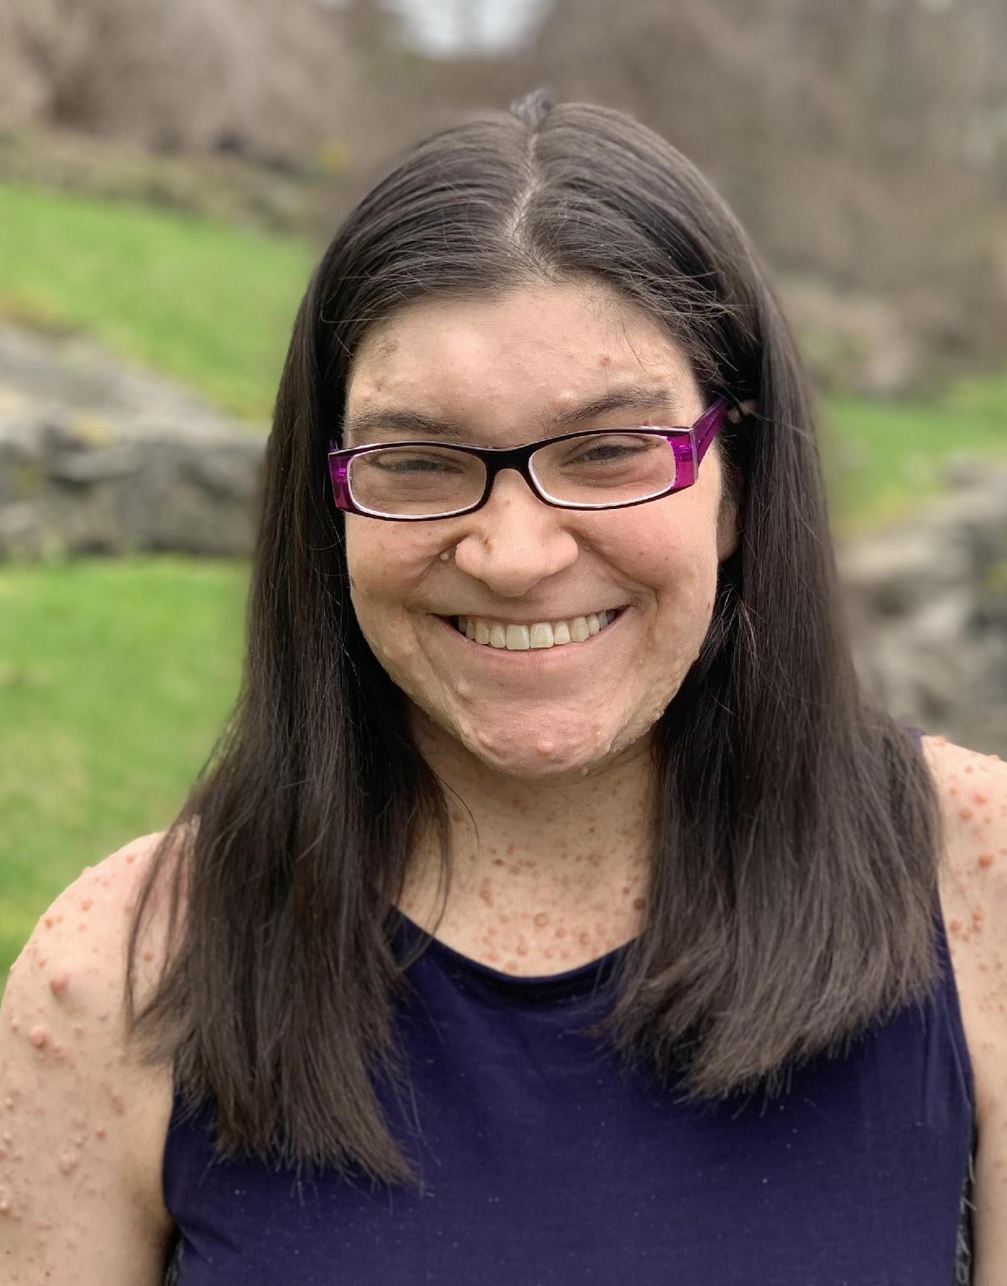
Nací con neurofibromatosis (NF) y me di cuenta de que crecer con ella nunca fue fácil. En particular, la escuela secundaria fue difícil porque me sentía muy diferente de mis amigos y compañeros de clase. Eso fue más cierto durante mi primer año, cuando tuve que ir a un programa en el Centro de Transición de Kent, que estaba diseñado para personas que no iban a ir a la universidad.

Los problemas médicos que conlleva la NF también han sido duros. La NF es un trastorno genético del sistema nervioso. Afecta principalmente a la formación y el crecimiento de las células nerviosas. Hace que crezcan tumores en los nervios. Me han hecho bastantes resonancias magnéticas, que requieren sedación porque soy claustrofóbica. Debido a la NF he tenido dos operaciones. La mayor operación que me hicieron fue por una neurofibroma que me presionaba la columna vertebral, haciendo que mi pie derecho se arrastrara. Si no me operaba, no podría volver a caminar. Fue una larga recuperación que me mantuvo entrando y saliendo del hospital.

Cada persona que tiene NF lo experimenta de forma diferente. Por ejemplo, en mi caso tengo algunos bultos en la superficie de mi cuerpo, pero otros pueden tener muchos más. La NF también puede causar escoliosis, que curva la columna vertebral. En mi caso, estar mucho tiempo de pie me causa mucho dolor.

Hago pequeños trabajos, como hacer de canguro y servir de disc jockey (DJ) para los equipos de hockey masculino de la Universidad Calvin y el equipo del Grand Rapids Christian High School. Es muy divertido porque puedo poner música mientras veo mi deporte favorito.
Cuando estaba en séptimo año comenzó a gustarme el hockey. Cuando mi hermano mayor jugaba. Cuando fui al instituto, mis amigos jugaban al hockey y desde entonces me encanta. Mi último año fue el mejor. Teníamos un equipo muy bueno, y en la noche del último año me dieron el premio a la fan número uno, flores y un collar de caramelos. Mi foto de esa noche salió en el anuario del colegio. Un año, para mi cumpleaños, recibí una antigua camiseta de la Universidad Calvin con mi apellido. Desde entonces la llevo a los partidos de hockey del DJ.

Diferencias, pero "perfectamente imperfectas”
por Irina Bird
Chapel Pointe, Hudsonville, MI

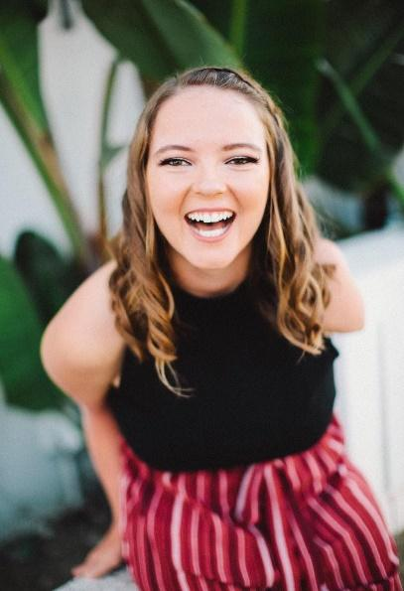
Tengo 25 años y soy igual que tú en muchos aspectos. Tengo familia, amigos y mascotas. He ido a la escuela, a la iglesia y disfruto de muchas cosas en la vida, como la buena comida. Pero cuando la gente me ve, ve mis diferencias, no nuestras similitudes. He sido creada a imagen y semejanza de Dios como todos los demás, aunque no tenga el mismo aspecto que la mayoría de la gente.

Nací con una rara enfermedad llamada síndrome de focomelia, que provoca la malformación de las extremidades. En mi caso, esto significa que no tengo brazo izquierdo, que el codo derecho está fusionado y que las piernas solo tienen huesos de la tibia (no del fémur), lo que hace que solo mida un metro y medio. Cuando crecí, hubo mucho ensayo y error, ya que no conocía a nadie con mi condición, lo que significaba que no había nadie de quien aprender.

Mi relación con el Señor fue un reto al principio porque me preguntaba por qué era tan diferente de los demás y por qué tenía que tener esas diferencias. Mirando ahora hacia atrás, estoy descubriendo lo que Dios puede estar haciendo a través de este raro defecto de nacimiento. En primer lugar, soy una persona muy decidida. Trabajo duro por lo que quiero y por lo que Dios quiere para mi vida. También he conocido a muchas personas increíbles en mi vida que no habrían ocurrido sin mis diferencias, como Bethany Hamilton, la surfista de 13 años a la que le arrancaron el brazo izquierdo de un mordisco en un ataque de tiburón en 2003. He tenido la suerte de viajar mucho y conocer a mucha gente; una oportunidad que me brindó la IRA permitiendome pasar un verano en San Francisco trabajando con la población sin hogar.

Todo el mundo se enfrenta a dificultades en la vida. Cuando la gente me ve, a menudo siente que puede relacionarse conmigo porque asume que yo también he luchado. Creo que puede haber alegría en la lucha, la verdadera alegría que viene de Dios. Mi relación con el Señor es muy fuerte. He aprendido a decir que soy "perfectamente imperfecta", es decir, que aunque soy humana, cometo errores como todo el mundo y tengo esas diferencias físicas, soy perfecta a los ojos de Dios, y eso es lo que importa.

Conectando el diagnóstico y la fe
por Anne Elzinga
Iglesia Reformada Central, Grand Rapids, MI

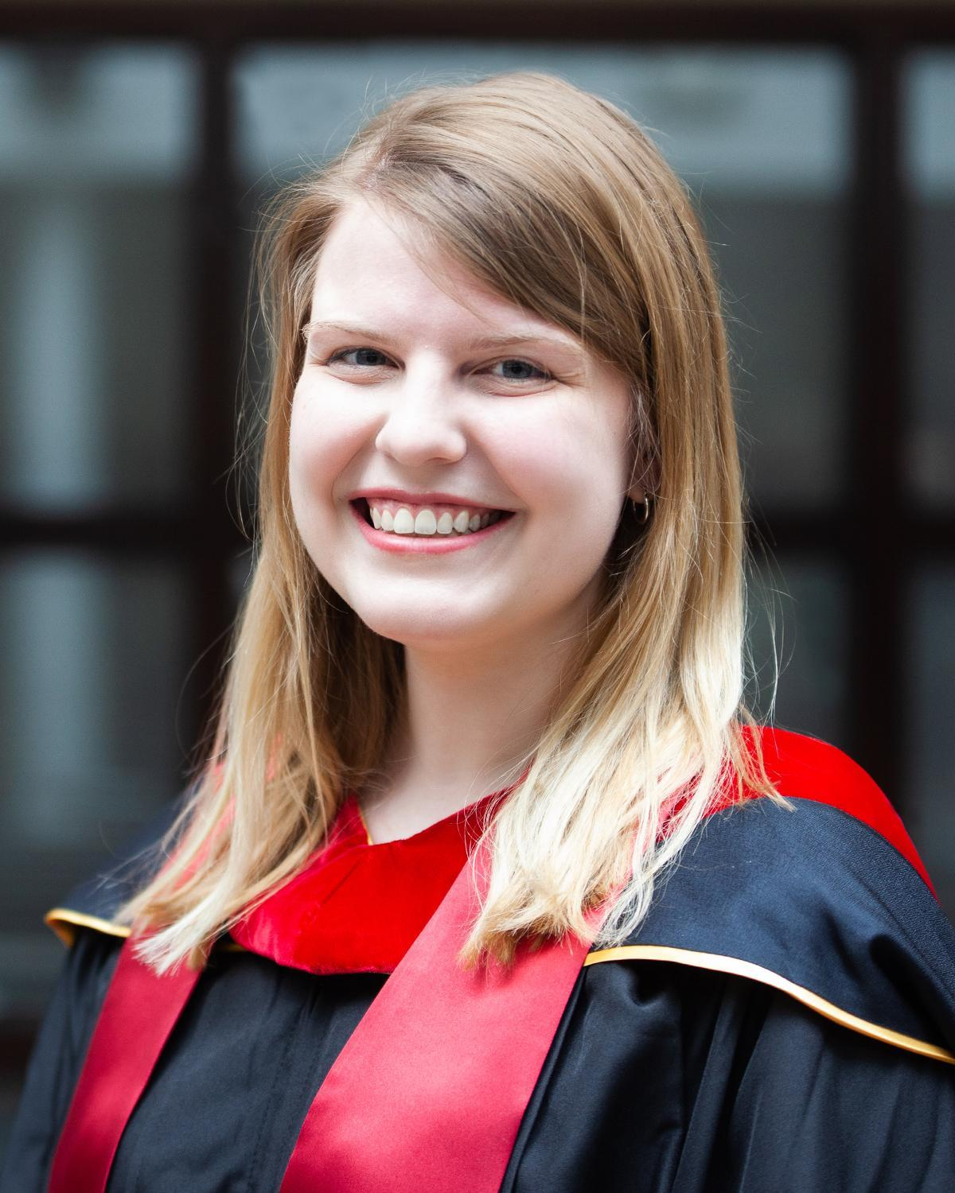
Siempre he valorado que se me considere fiable e indispensable. Durante la universidad participé en muchas actividades extracurriculares que podía para demostrar lo mucho que me importaban las causas y otras personas. Ser una defensora de las personas es algo bueno y hermoso, pero hay un punto en el que se convierte en algo que no es saludable. A finales de la escuela secundaria y durante la mayor parte de mi estancia en la universidad, llegué a ese punto de ruptura poco saludable. Durante seis años, me estaba quemando lentamente.
En mayo de 2018, dos semanas después de graduarme de la universidad, me diagnosticaron lupus. Este diagnóstico me ayudó a reconocer muchas de mis tendencias enfermizas en torno al cuidado de los demás y al olvido de mis propias necesidades. Ese primer año fue el punto más difícil de mi vida porque tuve que cambiar toda mi perspectiva sobre cómo me comprometía socialmente y en los entornos de trabajo. En esos primeros meses, experimenté un dolor horrible mientras intentaba luchar contra mis limitaciones físicas. Cuando empecé a ir a terapia y me di cuenta de que tenía que reconocer mis necesidades y limitaciones, y convertirme en una defensora de mí misma, no sólo con y por los demás, mi mundo entero se tambaleó. Tuve que reorientar toda mi forma de pensar y de ser, enfrentándome a que era incapaz conmigo misma y a que había incapacitación a mi alrededor.
Todavía lucho con estas cosas hasta cierto punto. Tengo que ser muy intencionada con cosas como el autocuidado y rodearme de gente que me haga responsable. También me ha abrumado lo ridículamente caros que son los medicamentos y los procedimientos. He llegado a aceptar que necesito más descanso que la mayoría de la gente. Con todo ello, me doy cuenta de que mis limitaciones contribuyen a lo que soy, y estoy agradecida. Estoy agradecida porque ahora soy una defensora más segura de mí misma y, por tanto, de los demás. Soy más consciente del capacitismo y de las diferentes formas de accesibilidad, de la interseccionalidad y de las historias individuales y los sistemas corruptos. También espero que el lupus me ayude a prosperar en el ministerio y a mostrarme ante los demás de forma auténtica y empática.
Desde la aparición de mi discapacidad invisible, he sentido dolor porque he tenido que cambiar muchas cosas de mi vida actual y de mis expectativas futuras. Ser diagnosticada a los 22 años también trajo consigo otras complicaciones: Experimenté el no saber dónde "encajaba"; me dicen "eres joven, así que no entenderías el dolor crónico"; o tengo que ser diferente de mis otros amigos veinteañeros con cuerpo normativo que todavía se ven a sí mismos como invencibles. Con esto, he tenido que practicar la autorevelación y me siento más cómoda cada vez haciéndolo.
En los últimos años, mi viaje de fe se ha centrado en mi diagnóstico de lupus y mi trabajo en el seminario. Experimentar ambas cosas simultáneamente ha sido un regalo. He estado rodeada de teologías de la enfermedad, la discapacidad y el sufrimiento, y de personas que se preocupan por mí en todos los contextos de mi vida. Pastores, profesores y teólogos reflexivos me han ayudado a procesar mi diagnóstico y su relación con mi fe. Estudiar teología reformada al tiempo que asumía una enfermedad crónica me ha ayudado a apreciar el don de la gracia de Dios, que nos encuentra allí donde estamos mediante una comunión de santos que supera nuestra imaginación.

Diseño y belleza
por Wesley Sullivant
Iglesia Reformada de Kinnelon, Kinnelon, NJ

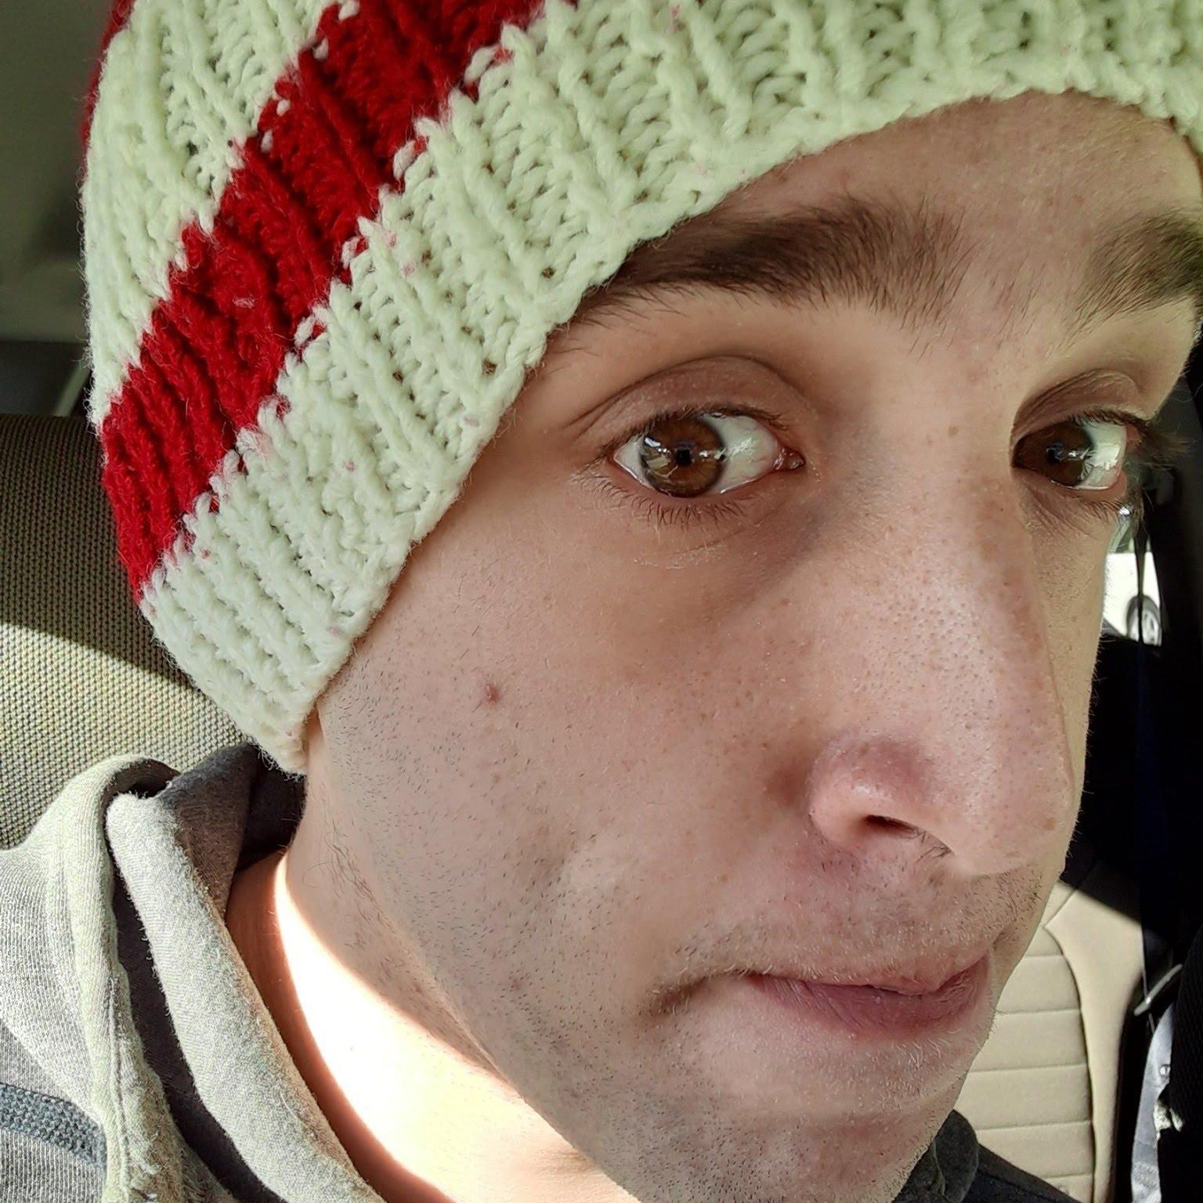
Una discapacidad no es algo que esté mal en una persona; es un tipo de diseño diferente. Mis habilidades son ligeramente diferentes, pero no soy incapaz.
Un libro de texto define la "discapacidad" como una desventaja, como si hubiera algo que no puedes hacer o sentir, dictando limitaciones. Es un punto de vista muy negativo. También es un punto de vista muy negativo que he llevado durante la mayor parte de mi vida. El estigma, dejando de lado incluso las discapacidades reales, me ha hecho sentir que no se me permitía formar parte de grupos sociales y actividades que me interesaban. Sentía que no se me permitía ser quien quería ser porque tenía que ser el chico discapacitado. Lo que siempre he querido es sentirme normal y aceptado, sobre todo a los ojos de los demás. Pero mientras era discapacitado, era diferente. Esto me hacía sentir que estaba roto, aunque no me considere así.

Tengo un trastorno del procesamiento de la información y un tono muscular débil, y vivo con depresión y ansiedad. Durante mucho tiempo, vi estas cosas como una prueba de que soy defectuoso, que necesitaba que se me arreglase o curase. Pero estas cosas no son una enfermedad, ni siquiera la depresión. Las veo como esquemas diferentes, formas en las que he sido creado de manera diferente a los demás. A algunas personas no les gusta el marisco, otras son alérgicas a los perros y otras practican su fe de forma diferente; no hay nada malo en ninguna de esas cosas. De hecho, esta diversidad enriquece nuestra experiencia humana.

Al darme mis diferencias, Dios me ayuda a aportar nuevas perspectivas, nuevas ideas. Puede que a veces necesite ayuda, pero eso no significa que esté fracturado. Mis discapacidades son cualidades únicas, y esas cualidades pueden ayudar a otros a aprender y crecer en sus propios caminos. Mi trastorno del procesamiento de la información podría ayudar a descubrir una forma mejor de enseñar información, y mi depresión puede dar a otros nuevas perspectivas. Las formas en que soy diferente pueden ayudar a otros a mejorar sus vidas.

Mis capacidades son diferentes a las de otras personas; eso es una parte hermosa de la creación de Dios.

Nota del editor

Celebrando nuestros dones
Un lugar en el que encontré comunidad estando en la escuela secundaria fue un grupo de oración los miércoles por la mañana y un estudio bíblico semanal. Mi amigo Doug estaba en ambos. La alegría del Señor brota de Doug. Su espíritu amistoso lo llevaba a comenzar cada mañana en la escuela sosteniendo la puerta abierta y saludando a cada persona. Hacía que cada persona se sintiera vista y notada. La profunda fe de Doug fue una presencia constante en mis años de adolescencia y su bondad un modelo al que todos nosotros podíamos aspirar.

La mayor parte del tiempo, el hecho de que Doug tenga parálisis cerebral no se cruzaba por mi mente. Pero sí recuerdo un retiro de estudio bíblico en el que participamos en el campamento en el Parque Estatal Hoffmaster en Muskegon, MI. Esa experiencia me llevó a darme cuenta de que Doug se enfrentaba a algunos retos únicos. Estábamos en la playa y jugando en el agua. Doug no se metía en el agua. Admitió que, aunque vivía cerca del lago Michigan, sólo se había metido un par de veces porque su parálisis cerebral lo hacía difícil y potencialmente peligroso.

No recuerdo todos los detalles de cómo sucedió todo, pero muy pronto Doug estaba del brazo con Kyle y Tyson mientras los tres se adentraban en las olas. Recuerdo la risa de Doug en ese momento y la profunda alegría que todos experimentamos. Doug brilló durante el resto del día, tan emocionado por haberse metido en las olas.

Como Doug, cada uno de nosotros tiene dones que ofrecer, y al igual que Doug, cada uno de nosotros tiene sus propios desafíos. Mi esperanza es que las iglesias no esperen a que los adolescentes y los jóvenes adultos sean mayores para servir a la comunidad. En cambio, es bueno celebrar los dones que cada uno aporta a nuestra comunidad y sostenernos mutuamente cuando la vida es un desafío.

- Lindsay Wieland Capel

Próximos temas

Verano 2022 - Discapacidad adquirida
La mayoría de las personas con discapacidad recuerdan una época en la que no la tenían. ¿Cómo le ha afectado su discapacidad, ya sea adquirida a través de un derrame cerebral, un accidente, una enfermedad, envejecimiento, tanto a usted, como sus relaciones personales,su trabajo, su vida espiritual? ¿Qué ha perdido y qué ha ganado? Por favor, cuéntanos una historia (de hasta 400 palabras) sobre su discapacidad adquirida antes del 15 de junio de 2022.

Otoño 2022 - "Demasiado discapacitado"
Muchas personas con discapacidades han recibido el mensaje de otras personas indicándoles que su discapacidad es demasiado limitante, haciéndoles sentirse incapaces de hacer algo, incluso antes de tener la oportunidad de demostrar lo contrario. Si alguna vez le han dicho o ha tenido la impresión de que se le consideraba "demasiado discapacitado" para una tarea, función o trabajo que quería desempeñar, sabiendo que posee las cualificaciones necesarias, cuéntanos su historia (hasta 400 palabras) antes del 1 de agosto de 2022.

Correo electrónico: lcapel@crcna.org - tdeyoung@rca.org
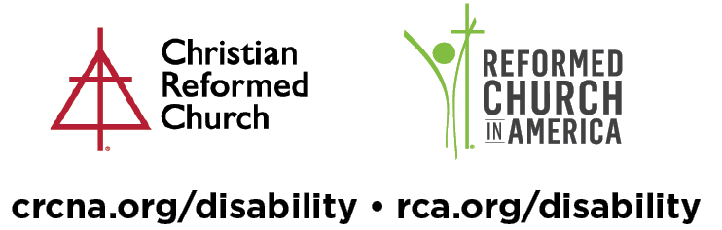

© 2022 Disability Concerns ministries of the Christian Reformed Church in North America y la Reformed Church in America. Rompiendo Barreras es una publicación trimestral de la CRC Disability Concerns, 1700 28th St. SE, Grand Rapids MI 49508-1407, y P.O. Box 5070, STN LCD 1, Burlington ON L7R 3Y8; y por RCA Disability Concerns, 4500 60th St. SE, Grand Rapids MI 49512-9670. Lindsay Wieland Capel, directora de CRC Disability Concerns (888-463-0272; lcapel@crcna.org), y Terry DeYoung, coordinador para RCA Disability Concerns (616-541-0855; tdeyoung@rca.org), juntos editan Breaking Barriers. Se concede permiso para hacer copias de los artículos siempre y cuando se reconozca su procedencia.

Un ministerio colaborativo sobre asuntos de discapacidad de la Iglesia Cristiana Reformada
en América del Norte y la Iglesia Reformada en América.
www.crcna.org/disability • www.rca.org/disability

